" دمنسي كواليتي ديري اوغضول "
(٦ مي ٢٠١٦ / ٢۸ رجب ١٤٣٧)
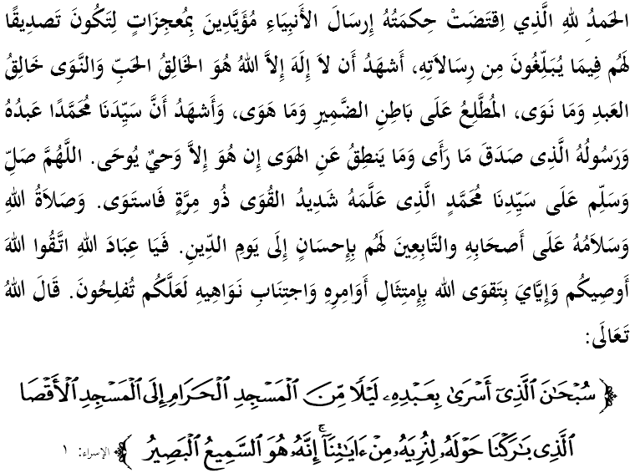سيداغ جمعة يغ درحمتي الله،
دكسمفتن برادا فد هاري جمعة يغ موليا اين، ساي برفسان كفد ديري ساي سنديري دان كفد سيداغ جمعة سكالين، ماريله سام٢ كيت منيغكتكن كتقوأن كيت كفد الله سبحانه وتعالى دغن برسوغضوه٢ ملقساناكن سضالا فرينتهث دان منيغضلكن سضالا لارغنث. مودهن٢ كيت ممفرأوليهي كبركتن دان كريضاءن سرتا فرليندوغن الله سبحانه وتعالى ددنيا دان دأخيرة. منبر فد هاري اين اكن ممفركاتاكن مغناءي: "دمنسي كواليتي ديري اوغضول".

سيداغ جمعة يغ درحمتي الله،
فريستيوا إسراء دان معراج اداله معجزة تربسر رسول الله صلى الله عليه وسلم سلفس القرءان. بضيندا صلى الله عليه وسلم دبري كمولياءن اوليه الله سبحانه وتعالى اونتوق دإسراءكن دري مسجد الحرام كمسجد الأقصى دان كمودينث دمعراجكن فولا كلاغيت. سفنجغ كمبارا اين بضيندا مثقسيكن ببراف تندا كبسرن فمرينتاهن دان ككواسأن الله سبحانه وتعالى يغ ترديري درفد فلباضاي كجادين دان فريستيوا انيه فربواتن مأنسي يغ سدغ منريما فمبالسن الله سبحانه وتعالى. فرمان الله سبحانه وتعالى دالم سورة الإسراء ايات ١:
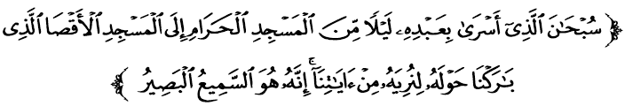مقصودث: "مها سوخي الله يغ تله منجالنكن همباث فد مالم هاري دري مسجد الحرام كمسجد الأقصى يغ كامي بركتي سكليليغث، اونتوق دفرليهتكن كفداث تندا ككواسأن كامي. سسوغضوهث الله مها مندغر، لاضي مها مغتاهوي."

دري ايات اين، جلس بهاوا فريستيوا إسراء معراج مروفاكن ساتو قيصه بنر يغ اد كاءيتنث دغن سوءال إيمان دان عقيدة اومت إسلام. اوليه ايت، ستياف كالي تيباث بولن رجب، بوليه دكاتاكن سلوروه مسجد ممبيخاراكن تاجوق فنتيغ اين. فرسوءالنث، افاكه فغاجرن فريستيوا اين بنر٢ دحياتي دان دافت مثولوه كهيدوفن مأنسي؟.
امتله مندوكاخيتاكن جك ماسيه اد يغ هاث ممفرايغتيث تنفا مغمبيل إعتبار سرتا ممباوا فرأوبهن يغ فوسيتيف كفد ديري سنديري. سيتواسي اين بوليه مثببكن كروضيان يغ بسر كران كيت ممفرسياكن٢ عمور دان تروس لينا دالم كلالاين. سباليقث، ضولوغن يغ سدر اكن تروس برتمبه إيمان دان كطاعتنث كفد الله سبحانه وتعالى.
سيداغ جمعة يغ درحمتي الله،
الله سبحانه وتعالى ممفرليهتكن فلباضاي كجادين انيه كفد بضيندا صلى الله عليه وسلم اداله تيدق لاءين اونتوق منجادي فرإيغاتن دان فغاجرن كفد مأنسي. دغن هارفن، مأنسي اكن لبيه فوسيتيف ملاكوكن ترنسفورماسي دان مراءيه كجايأن يغ لبيه خمرلغ. سباضاي خونتوهث، جك دهولو مريك مغأبايكن صلاة فرض، مك دغن مغحياتي فريستيوا اين سخارا فرلاهن٢ مريك اكن لبيه راجين دان إستقامة. بضيتوله ستروسث سهيغض مريك سرونوك دالم ملاكوكن كطاعتن ملقساناكن سضالا فرينته الله سبحانه وتعالى دان منيغضلكن لارغنث.
أفابيلا كيت مغيمباو كمبالي ضمبارن٢ دان فريستيوا يغ دليهت اوليه بضيندا صلى الله عليه وسلم، مك تردافت ببراف عبرة درفد ببراف سودوت. ضمبارن فرتام، كيت مندافتي بهاوا فريستيوا اين منانم فراغسغ كفد مأنسي سوفاي خينتا دان ككال ددالم اضام إسلام دغن هارفن مندافت كريضاءن الله سبحانه وتعالى. سسواي دغن نصيحت نبي إبراهيم عليه السلام دالم سورة البقرة ايات ١٣٢:
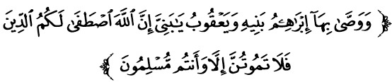
مقصودث: "دان إبراهيم فون بروصية دغن اضام ايت كفد انقث٢، دمكين فولا يعقوب كاتاث: واهاي انقكو٢! سسوغضوهث الله تله مميليه اضام اين منجادي ايكوتن كامو، مك جاغنله كامو ماتي ملاءينكن كامو دالم كادأن إسلام."

ضمبارن كدوا فولا ممبري كيقينن بهاوا راماي دالم كالغن اومت بضيندا صلى الله عليه وسلم يغ اكن ماسوق كشرض دسببكن كاوتوهن فضاغن إيمان دان سوكرث مريك ترفغاروه دغن بيسيكن شيطان دان موسوه إسلام. سباضاي اورغ إسلام، كيت هندقله بربغض دغن كلوهورن دان ايدينتيتي إسلام يغ كيت انوتي سرتا برشكور دغن فنخافاين يغ كيت فرأوليهي. فرمان الله سبحانه وتعالى دالم سورة المنافقون ايات ٤:
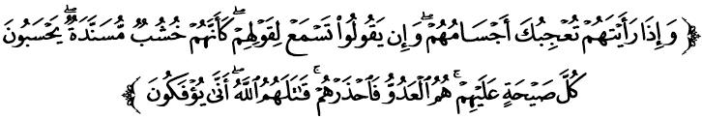مقصودث: "دان أفابيلا اغكاو مليهت مريك، اغكاو ترتاريق هاتي كفد توبوه بادن مريك; دان أفابيلا مريك بربيخارا، اغكاو (ترتاريق) مندغر توتور كات مريك. مريك سفرتي باتغ٢ كايو يغ ترساندر. مريك مثاغك تياف٢ جريتن اداله اونتوق ممبهاياكن مريك. مريك ايتوله موسوه، مك برجاضاله٢ اغكاو ترهادف مريك. سموض الله ممبيناسا مريك. باضإيمانا مريك دفاليغكن (دري كبنرن)؟."
سيداغ جمعة يغ درحمتي الله،
ضمبارن كتيض اياله ممبري فراغسغ كفد اومت إسلام اضر سنتياس برموجهادة دجالن الله سبحانه وتعالى دمي منضقكن شعار اجرن الله دان ممفرتاهنكن كسوخين إسلام. جهاد بوكن سمات٢ برفراغ دغن سنجات تتافي دالم كونتيك س يغ لبيه عموم منخاكوفي سضالا اسفيك كهيدوفن سفرتي ايكونومي، سوسيال، دان سباضايث. فرمان الله سبحانه وتعالى دالم سورة آل عمران ايات ١٤٢:
مقصودث: "ادكه كامو مثغك بهاوا كامو اكن ماسوق شرض فدحال بلوم لاضي ثات كفد الله اورغ يغ برجهاد دانتارا كامو، دان بلوم لاضي ثات اورغ يغ صبر، تابه دان خكال هاتي دالم فرجواغن؟."

ضمبارن كامفت فولا ممبري فرإيغاتن كفد كيت اضر مغمبيل برت سوءال صلاة فرض سهاري سمالم يغ مروفاكن تياغ اضام. اين مروفاكن كمونخق دالم فريستيوا إسراء دان معراج دمان بضيندا صلى الله عليه وسلم منريما سخارا لغسوغ درفد الله سبحانه وتعالى دبيت المعمور سوقتو برادا دسدرة المنتهى. دان ضمبارن كليم، ممفرايغتكن كفد سسيافا سهاج سوفاي تيدق موده ملواهكن فركاتاءن يغ برت، منودوه اتاو ممفتنة اورغ لاءين تنفا ممفوثاءي بوقتي يغ كوكوه.
سيداغ جمعة يغ دمولياكن،
ضمبارن٢ ترسبوت مثاتاكن بهاوا إسراء دان معراج ممفو ممبنتوق دمنسي كواليتي ديري سباضاي إسلام يغ اوغضول سكيراث كيت برجايا منطاعتي سضالا فرينته دان لارغن الله سبحانه وتعالى. سمفنا مجليس تلاوة القرءان فريغكت انتارابغسا يغ سدغ برلغسوغ، ماريله كيت مغمبيل منفعة دغن منجاديكنث سباضاي ميديوم اونتوق مغمبيل إعتبار دان فرإيغاتن الله سبحانه وتعالى تنتغ نيلاي٢ ترفوجي يغ فرلو دعمالكن. سموض دغن ايت كيت مندافت ليمفهن رحمة دان فرتولوغن الله سبحانه وتعالى.
دكسمفتن اين جوض، سمفنا سمبوتن هاري بومبا سدونيا ٢٠١٦ فد ١٠ مي اين، ماريله كيت ممنجتكن دعاء سموض سضالا اوسها مورني اونتوق ممرتبتكن جابتن بومبا دان فثلامت مليسيا كأره سبواه اورضانيساسي برفريستاسي تيغضي دبركتي دان منخافأي متلامتث. مغأخيري خطبة فد ميغضو اين، منبر ايغين مروموسكن بهاوا:

فرتام: | فريستيوا إسراء دان معراج اداله معجزة يغ دأنوضرهكن الله سبحانه وتعالى كفد بضيندا صلى الله عليه وسلم ممفوثاءي نيلاي كإيمانن يغ تيغضي كفد اومت إسلام.
كدوا: | فغحياتن إسراء دان معراج مثونتيك سماغت فوسيتيف كفد اومت إسلام اونتوق ملاكوكن ترنسفورماسي دان مراءيه كجايأن يغ لبيه خمرلغ.
كتيض: | جاءوهي ديري درفد ملاكوكن معصية كفد الله سبحانه وتعالى تراوتماث منيغضلكن صلاة يغ دفرضوكن.
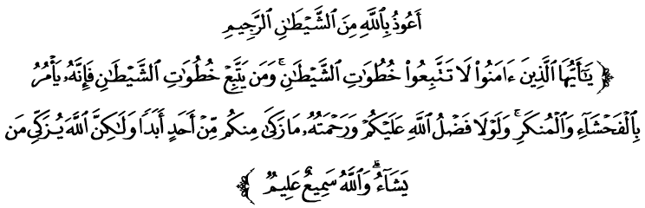مقصودث: "واهاي اورغ يغ برإيمان، جاغنله كامو منوروت ججق لغكه شيطان; دان سسيافا يغ منوروت ججق لغكه شيطان، مك سسوغضوهث شيطان ايت سنتياس مثوروه ملاكوكن فركارا يغ كجي دان يغ موغكر. دان كالاوله تيدق كران ليمفه كورنيا الله دان رحمتث كفد كامو، نسخاي تيدق اد سأورغ فون دانتارا كامو منجادي برسيه دري دوساث سلاماث٢; اكن تتافي الله ممبرسيهكن سسيافا يغ دكهندقكيث، دان (ايغتله) الله مها مندغر، لاضي مها مغتاهوءي." (سورة النور:٢١)

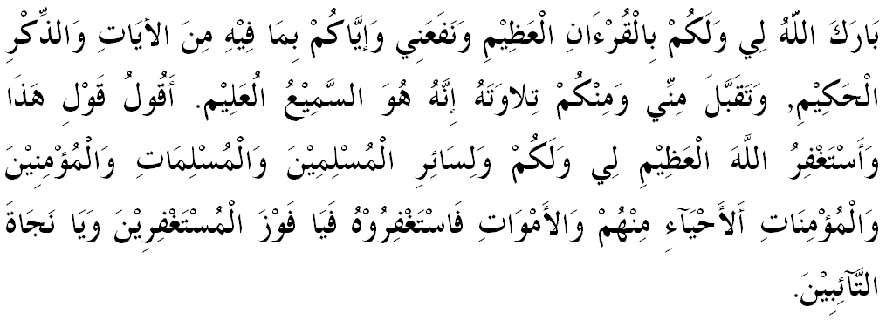

خطبة كدوا

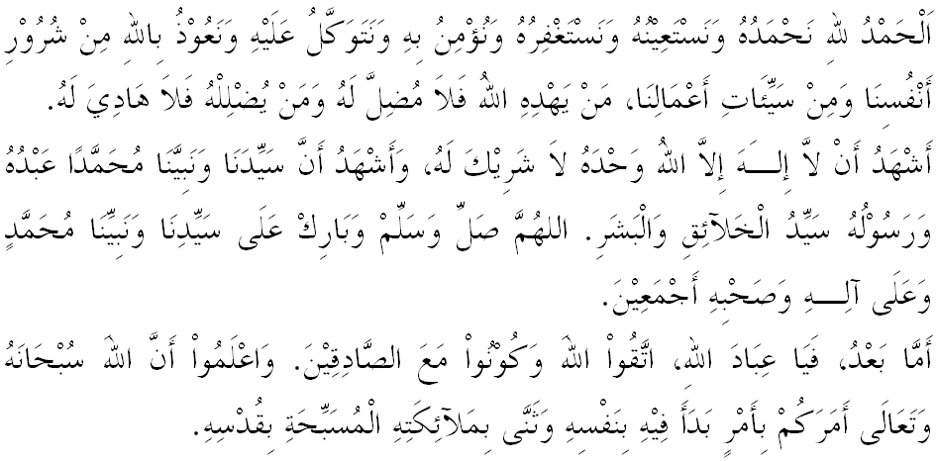
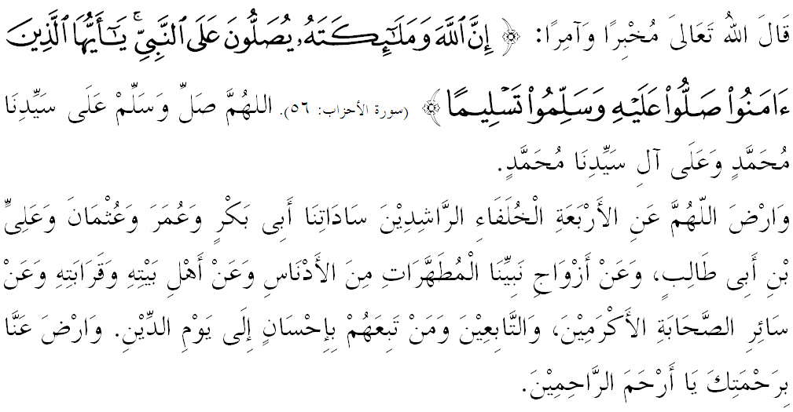

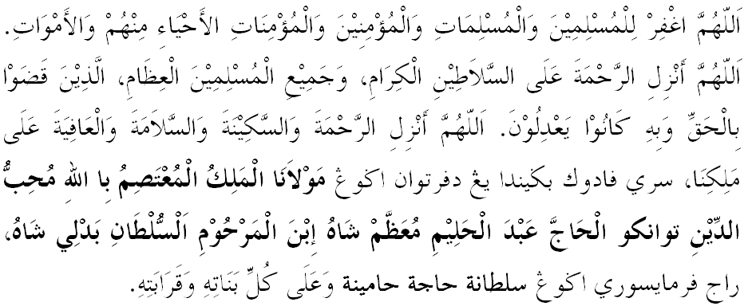
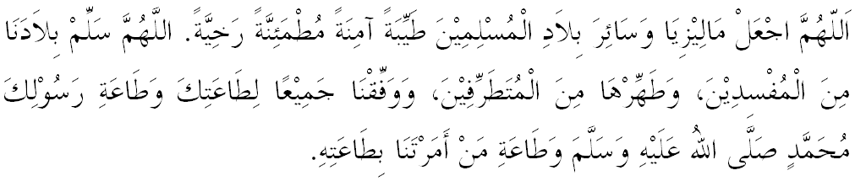
يا الله يا توهن كامي. كامي مموهون اضر دغن رحمة دان فرليندوغنمو, نضارا كامي اين دان سلوروه رعيتث دككلكن دالم كأمانن دان كسجهترا^{ء}ن. تانامكنله راس كاسيه سايغ دانتارا كامي, ككالكنله فرفادوان دكالغن كامي. سموض دغنث كامي سنتياس هيدوف امان داماي, معمور دان سلامت سفنجغ زمان.
